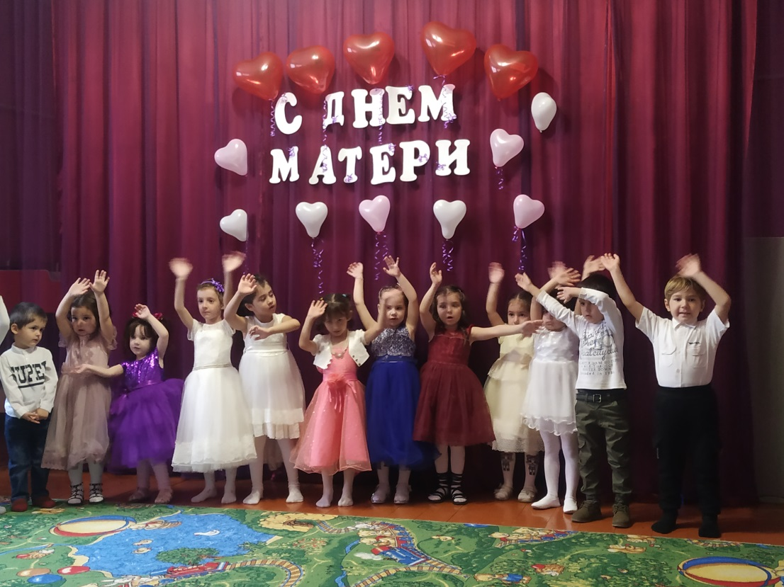

22 ноября в ДОУ «Жайна» в старшей и средней группах прошел утренник, посвященный Дню матери, который был проведен в форме концерта. В мероприятии принимали участие дети и родители. Хочется отметить очень высокий уровень подготовленности детей к данному мероприятию. Внешний вид соответствовал празднику.

В празднике также принимали активное участие и приглашенные мамы. Воспитанники рассказывали стихи, пели песни, исполняли шуточные сценки, и вручили мамам поздравительные открытки, сделанные своими руками.

Помимо игр, песен и стихов в концерт были включены танцы индивидуальные и общие. Кроме этого было много музыкальных номеров. Было видно, как сияли от счастья их глаза. Все свои добрые чувства вкладывали ребята в каждую песенку о маме, каждый танец. Дети с огромной радостью принимали участие в концерте, получили заряд бодрости и положительных эмоций. Воспитанники также смотрели мультфильмы «Мама для мамонтенка» , рисовали наших мам.

Также в группах были оформлены стенгазеты с поздравлением матерей.

Наше мероприятие нельзя назвать утренником, скорее всего это добрый, уютный интересный досуг, на котором не было официоза и напыщенности, каждый воспитанник вел себя естественно и непринужденно, а главное, что с каждым ребенком рядом была его Мама!